四 川 大 学 计 算 机 学 院、软 件 学 院
实 验 报 告
课程名称 | 计算机导论 | 实验课时 | 2
实验项目 | 操作系统实验 | 实验时间 | 2025年11月10日星期一
实验目的 | 1. 理解操作系统中进程的基本概念和活动。  2. 掌握使用 Process Explorer 工具监视和分析 Windows 操作系统中的进  程。  3. 能够辨别进程的优先级、线程及相关资源使用情况。  4. 了解进程间的父子关系和关联。
实验环境 | Windows11，Process Explorer
实验内容（算法、程序、步骤和方法） | 步骤 1: 安装与启动 Process Explorer  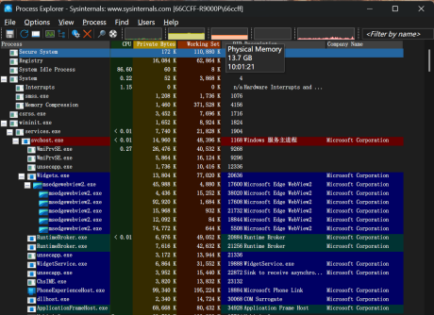  步骤 2: 理解进程列表  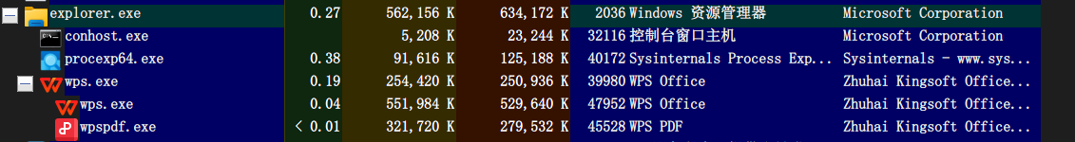  1.以explorer为例，它的子进程有conhost和procexp64  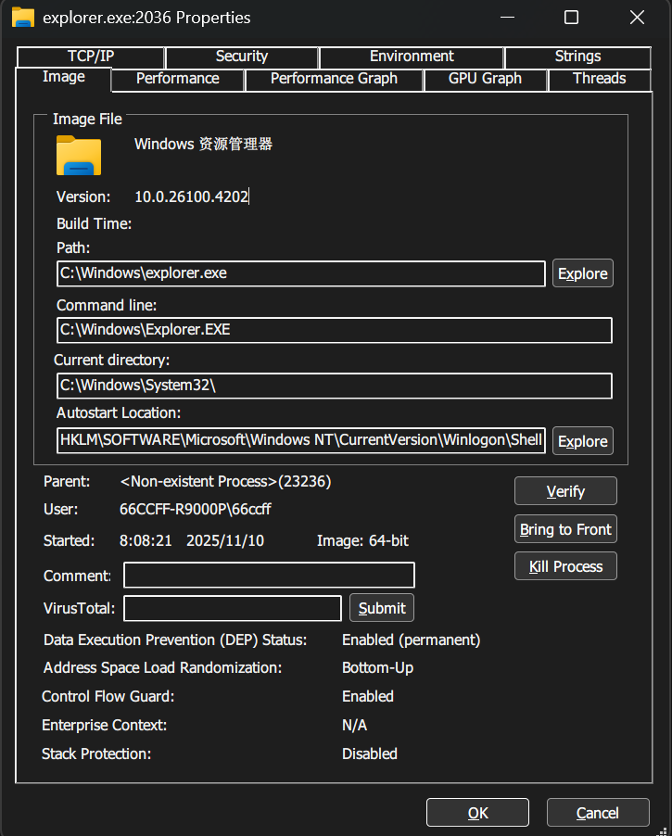  2.右键explorer进程，选择Properties，可以观察到其进程信息  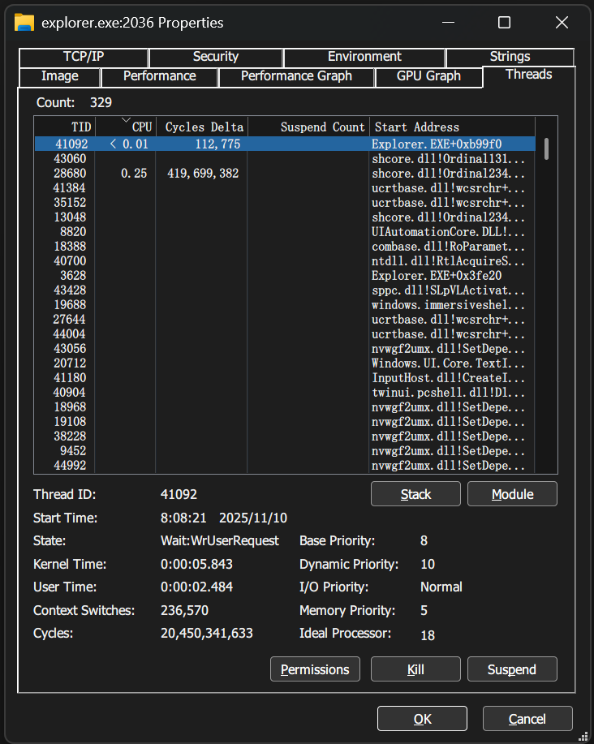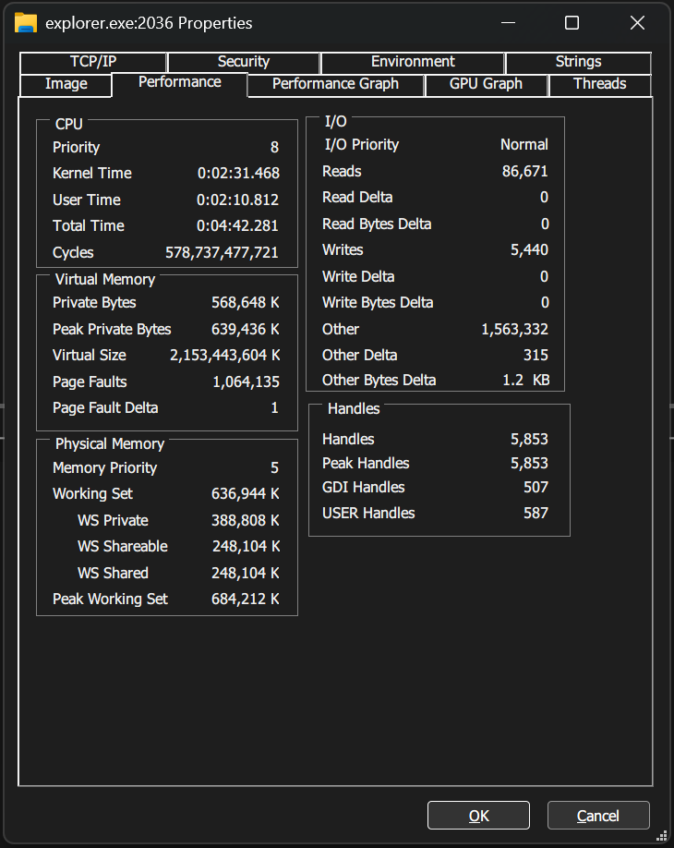  3.进一步观察可知，explorer的进程ID为41092，内存占用为636944K，句柄数为5853  步骤 3: 进程活动监控  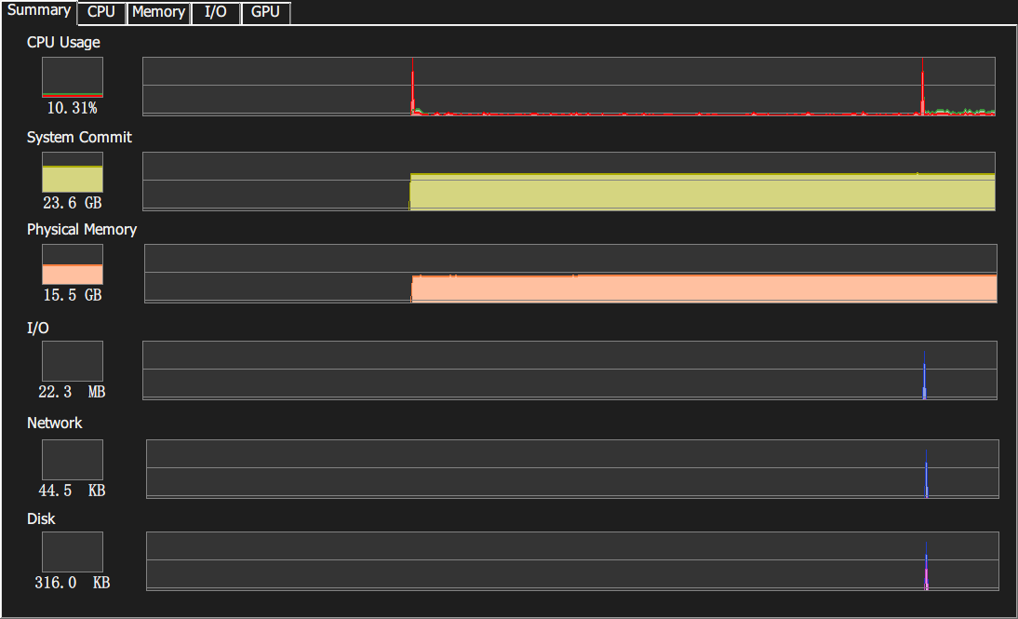  1.记录初始指标，CPU使用率10.31%，内存占用15.5GB，I/O为22.3MB  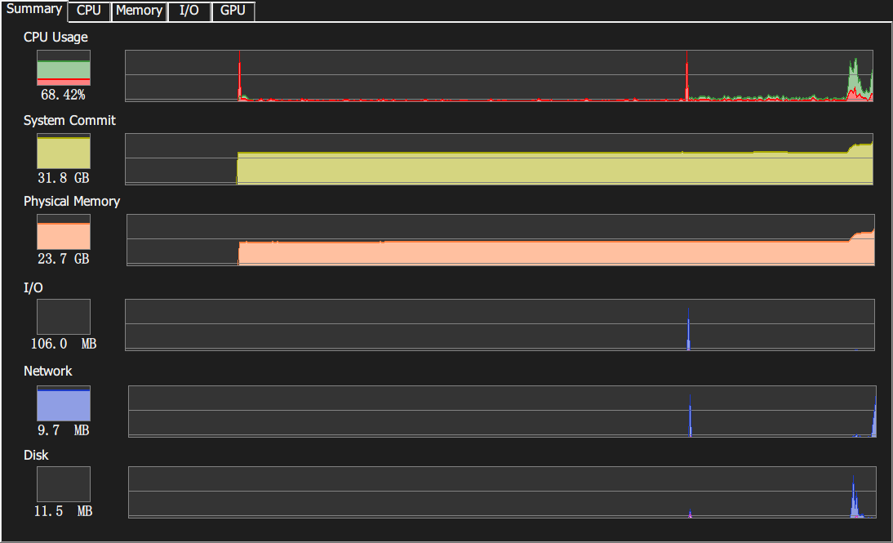  2.打开多个软件后，CPU使用率变为68.42%，内存占用23.7GB，I/O为106.0MB  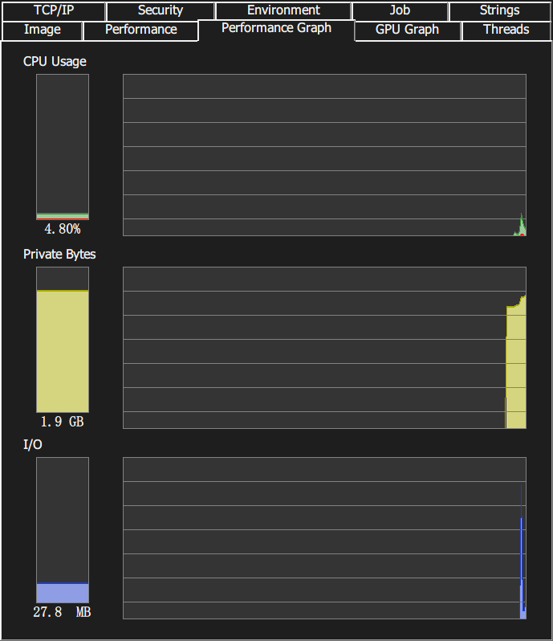  3.启动Clion并监控资源使用情况，CPU使用率为4.80%，内存占用1.9GB，I/O为27.8MB  步骤 4: 优先级管理  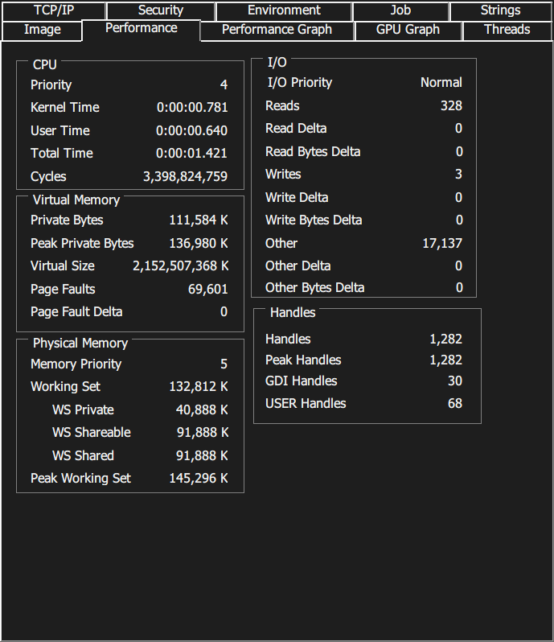  - 以notepad为例，调整其优先级。低优先级时占用如下图，且反应速度较慢。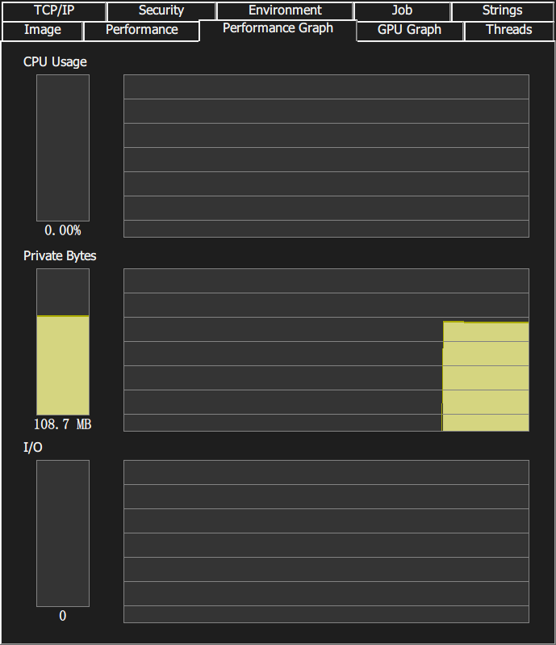  当调为正常优先级时占用如下图，反应速度较快。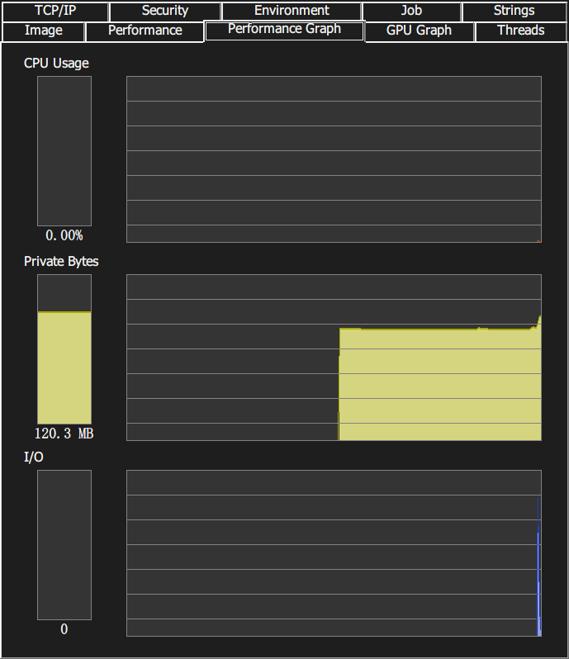  当优先级调高时占用如下图，反应变快。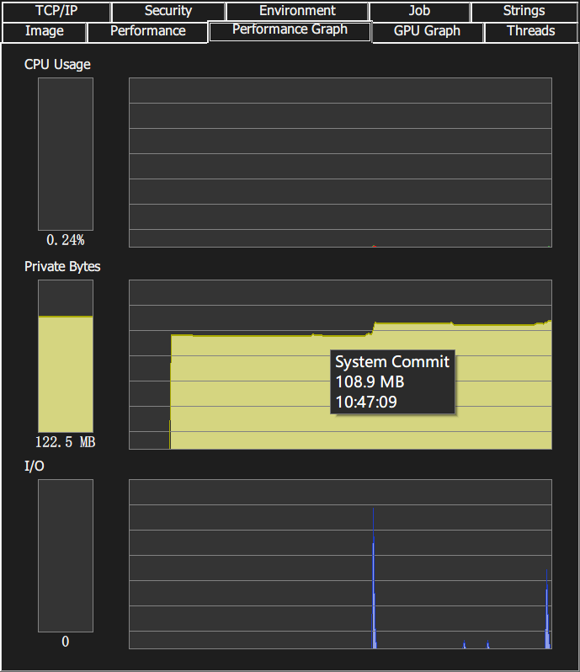  所以，在多任务处理时，我们可以通过对任务进行优先度管理，保证任务处理的流畅性。  步骤 5: 分析进程线程和句柄  1. 选择chrome，查看其线程和句柄信息。句柄数为1495，线程数为48。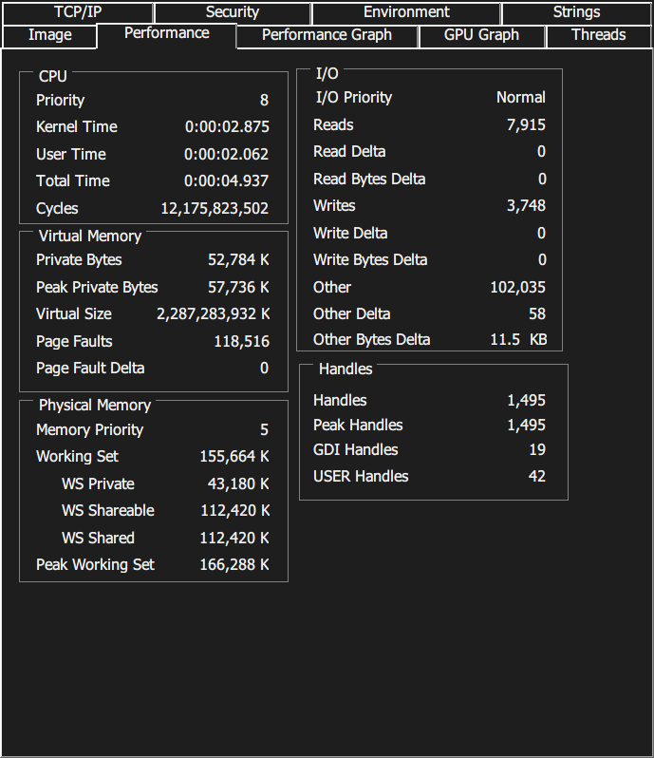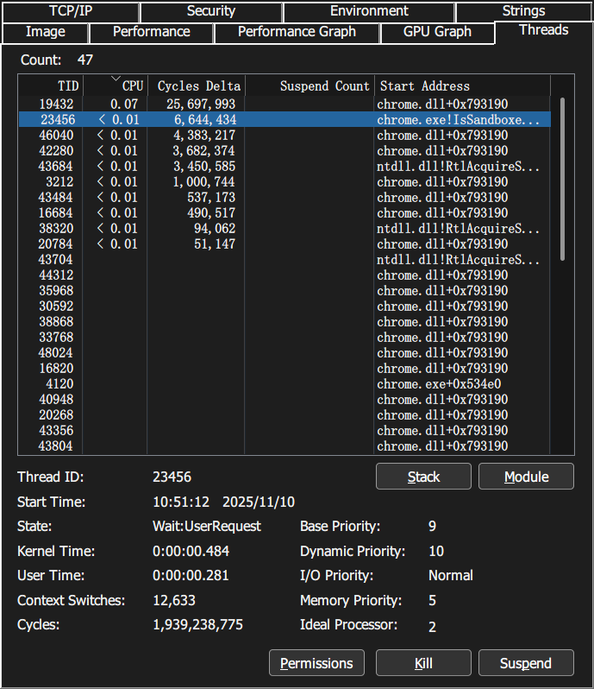  2.线程是是进程中的执行单元，所有线程共享进程的内存和资源（如打开的文件、全局变量），但各自拥有独立的：栈（Stack），寄存器状态，程序计数器（PC），调度优先级。由图可知，除了第一个线程占用了0.07s的CPU时间，其余线程都只占用了少于0.01s的CPU时间。  3.观察线程列表可知，第一个，第三个，第四个，第六个，第七个，第八个和第十个线程是chrome的主线程，用于处理界面渲染相关内容；第二个线程是沙盒线程，用于浏览器安全相关；第五个和第九个线程是用于和Windows的NT内核交互的线程。  步骤 6: 监视动态库（DLL）  1.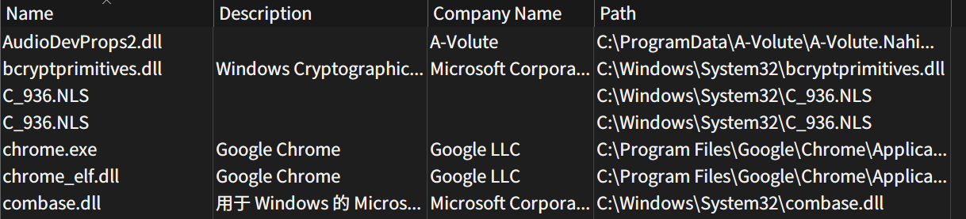如图，这是chrome的一些dll.  2.从上到下分别是，A-Volute 音频设备属性库，Windows 加密原语库，中文字符集代码页文件，Google Chrome 主程序，Chrome 增强加载器框架，Windows COM 基础库。这些DLL共同实现了chrome的主要功能，使得其能够高效运行于Windows。  3.DLL是动态链接库，一种包含可执行代码、数据和资源的文件。允许程序在运行时“动态”加载并调用其中的函数，而不是在编译时静态链接。当多个进程用到相同DLL时，Windows会将其映射到内存中，为每个进程提供独立的数据段。DLL 不会在进程启动时全部加载，而是在首次调用其函数时才加载。  步骤 7: 识别异常进程  1.由于我的电脑上没有异常进程，所以自己编译一个高CPU占用的程序用于模拟。  2.观察占用，该程序是CPU占用高，而内存占用低，没有进一步信息。现在使用process explorer检查这个进程。仍然无法获取可用信息。现在用virustotal扫描一下。发现有两个杀毒引擎报毒。  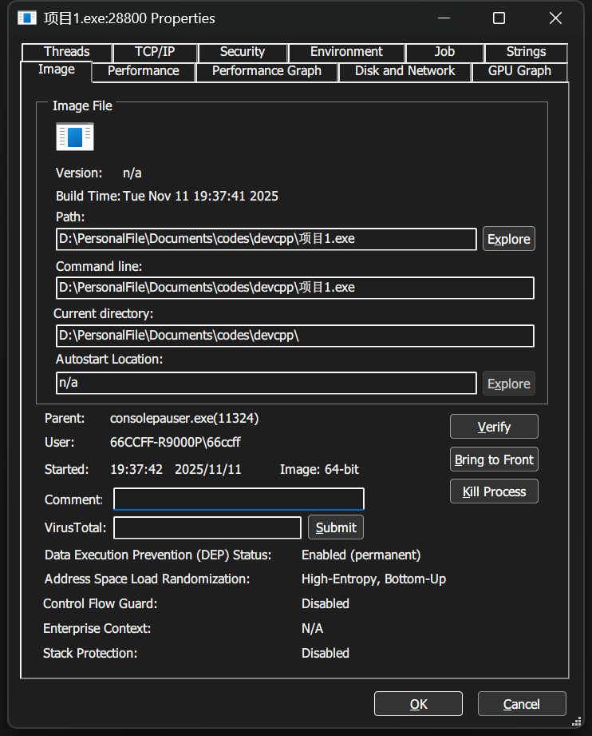  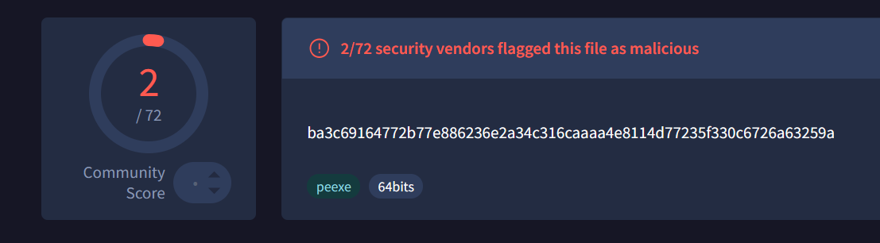  3.当我们在系统中真正发现恶意进程时，应该先使用process explorer记录下相关信息，然后kill掉该进程，然后去对应路径删除相关文件，再去清除注册表，最后使用杀毒软件全盘扫描。  步骤 8: 进程终止与系统影响  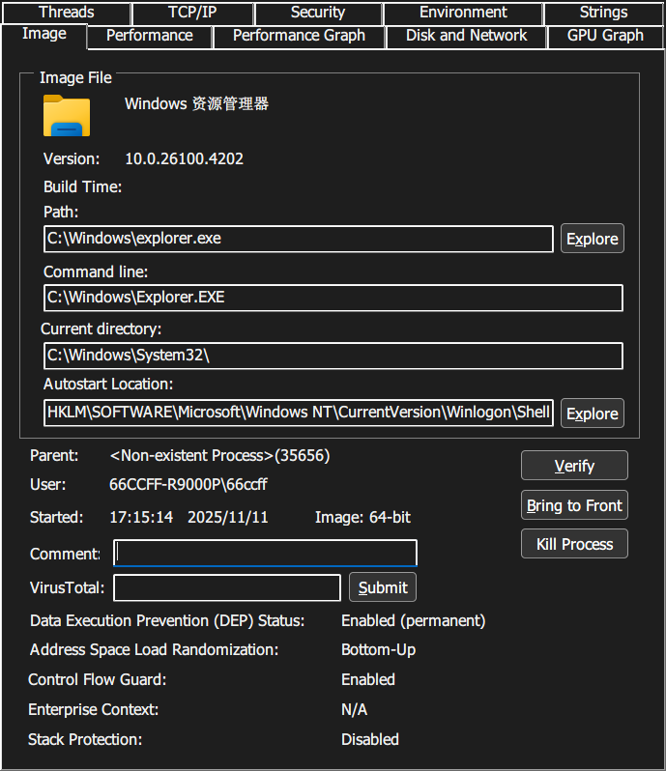  1.以explorer为例，我们将该进程kill掉。  2.短时间内，任务栏消失，桌面变为黑屏，然后恢复。虽然explorer不是Windows的核心进程，但是kill它会导致用户界面瘫痪。  3.与 wininit.exe、csrss.exe 等系统关键进程不同，终止 explorer.exe 不会导致系统崩溃。前者负责系统初始化和安全验证，后者负责图形界面，两者重要性不同。
小 结 | - 内核优先级高。因为内核进程负责维护系统的基本功能（如内存管理、设备驱动、进程调度），如果它们得不到及时执行，整个系统就会崩溃或无法响应。  - 多任务系统调度时，通过“分层调度 + 资源隔离 + 用户感知优化”实现平衡：让前台应用流畅，后台任务不拖累系统，关键服务永不中断。  - 当进程大量占用资源时，操作系统不会“主动杀死”进程，而是通过“调度限制 + 资源回收 + 用户干预”来应对，只有在极端情况下才会强制终止。
指导老师评 议 | 成绩评定： 指导教师签名：

